АДМИНИСТРАЦИЯ НОВОРОЖДЕСТВЕНСКОГО СЕЛЬСКОГО ПОСЕЛЕНИЯ ИСИЛЬКУЛЬСКОГО МУНИЦИПАЛЬНОГО РАЙОНА ОМСКОЙ ОБЛАСТИ

ПОСТАНОВЛЕНИЕ

от 0.02.2025 года №
с. Новорождественка

Об утверждении схемы размещения нестационарных торговых объектов
на территории Новорождественского сельского поселения Исилькульского муниципального района Омской области

В целях упорядочения размещения и функционирования нестационарных торговых объектов на территории Новорождественского сельского поселения Исилькульского муниципального района Омской области, создания условий для улучшения организации и качества торгового обслуживания населения, соответствия внешнего архитектурного облика объектов современным требованиям, руководствуясь Федеральным законом от 28.12.2009 года № 381-ФЗ « Об основах государственного регулирования торговой деятельности в РФ», Уставом Новорождественского сельского поселения Исилькульского муниципального района Омской области, Администрация Новорождественского сельского поселения Исилькульского муниципального района Омской области ПОСТАНОВЛЯЕТ:
1. Утвердить Схему размещения нестационарных торговых объектов на территории Новорождественского сельского поселения Исилькульского муниципального района Омской области (Приложение № 1).

2. Утвердить перечень зон осуществления развозной, разносной торговли на территории Новорождественского сельского поселения (Приложение № 2).

3. Утвердить графическую часть схемы размещения нестационарных торговых объектов на территории Новорождественского сельского поселения Исилькульского муниципального района Омской области (Приложение № 3).

4. Постановление № 44 от 04.05.2021 года «Об утверждении схемы размещения нестационарных торговых объектов на территории Новорождественского сельского поселения Исилькульского муниципального района Омской области» считать утратившим силу.

5. Настоящее Постановление вступает в силу со дня его обнародования.

6. Контроль за исполнением данного Постановления оставляю за собой.

Глава сельского поселения Ю.Н. Косенок

Приложение № 1
к Постановлению администрации Новорождественского сельского поселения № от 0.02.2025 года
СХЕМА
размещения нестационарных торговых объектов на территории Новорождественского сельского поселения Исилькульского муниципального района Омской области

№ п/п | Адресные ориентиры нестационарного торгового объекта | Площадь нестационарного торгового объекта, кв.м | Вид торговли | Специализация торговли на нестационарном торговом объекте | Период размещения нестационарного торгового объекта
1 | Омская область, Исилькульский район, с. Новорождественка, ул. Октябрьская, 5 А | 30 | Розничная торговля | Универсальная торговля  (продовольственные и непродовольственные товары) | круглогодично
2 | Омская область, Исилькульский район, с. Новорождественка, ул. Октябрьская, 7 А  (перспектива) | 17 | Розничная торговля | Универсальная торговля  (продовольственные и непродовольственные товары) | круглогодично

Итого: 2 нестационарных торговых объекта.

Итого: используется 1 нестационарный торговый объект субъектами малого и среднего предпринимательства.

Приложение № 2
к Постановлению администрации Новорождественского сельского поселения № от 0.02.2025 года

Перечень зон осуществления развозной торговли на территории Новорождественского сельского поселения
Исилькульского муниципального района Омской области

№ п/п | Адресный ориентир  расположения зоны | Площадь зоны,  кв.м. | Вид реализуемой  продукции | Сроки осуществления  развозной торговли
1 | Местоположение установлено относительно ориентира, расположенного за пределами участка. Ориентир: Омская область, Исилькульский район, д. Евсюки, ул. Центральная 19 (в перспективе) | 20 | смешанная | не более 3-х дней подряд

Приложение № 3
к Постановлению администрации
Новорождественского сельского поселения
№ от 0.02.2025 года

СХЕМА РАЗМЕЩЕНИЯ НЕСТАЦИОНАРНЫХ ТОРГОВЫХ ОБЪЕКТОВ
села Новорождественка Новорождественского сельского поселения
Исилькульского муниципального района Омской области

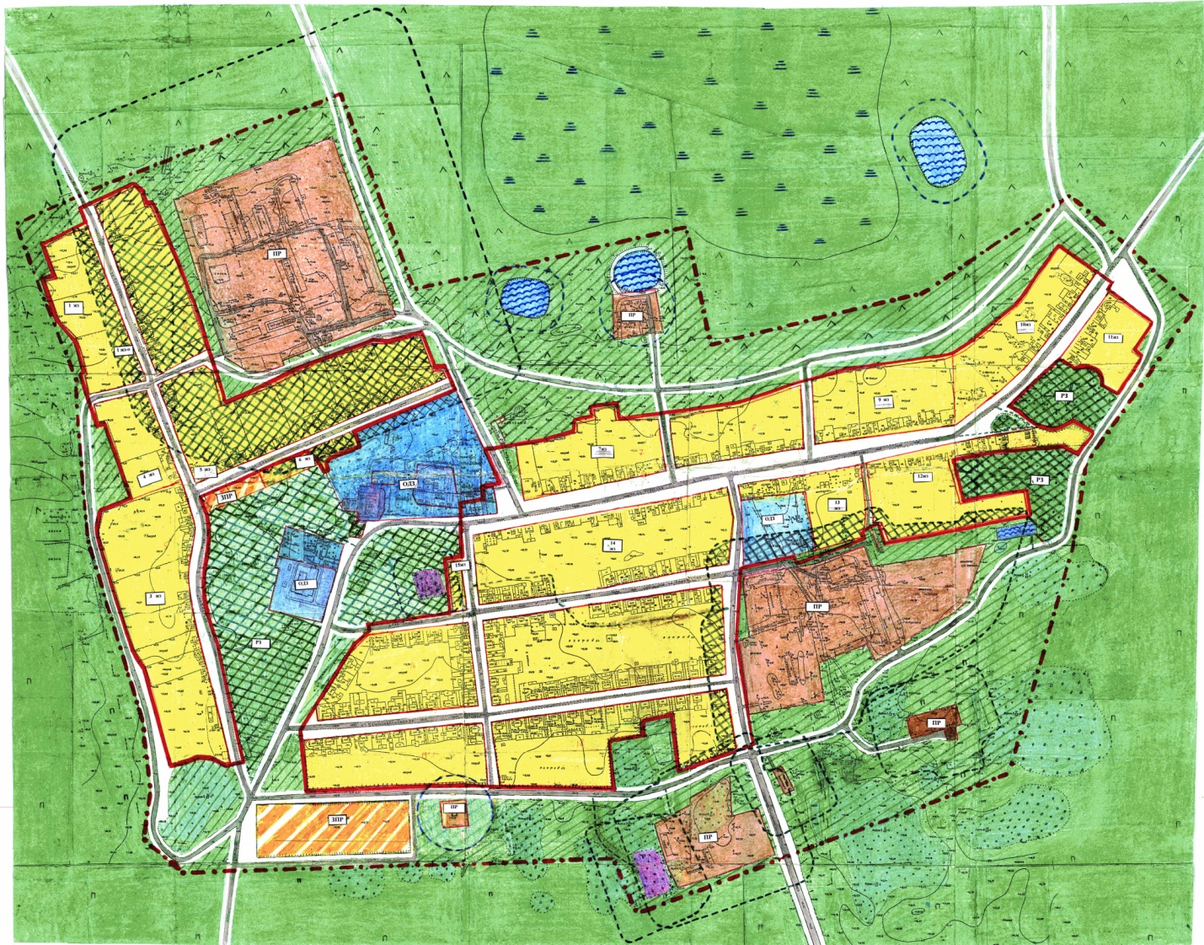

Омская область, Исилькульский район, с. Новорождественка, ул. Октябрьская, 5А

Омская область, Исилькульский район, с. Новорождественка, ул. Октябрьская, 7А

